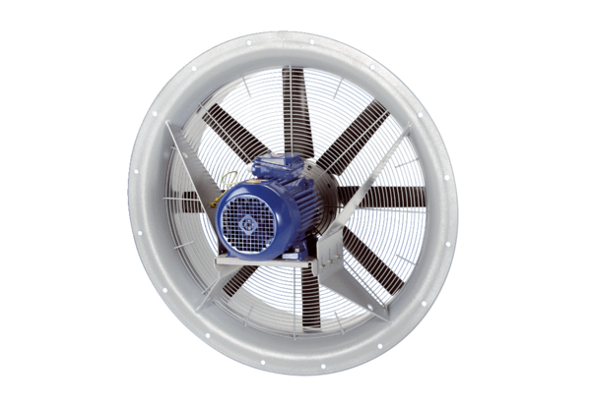Axiál ventilátor DAS 90/4Csomagolási egység: 1 darabVálaszték: C
Termékszám: 0083.0859Gyártó: MAICO

